Czytniki ebooków ranking najlepszych modeli, w najlepszej cenie
Uciążliwym jest dla Ciebie ciągłe noszenie ciężkich i mało poręcznych książek? Lubisz czytać w komunikacji miejskiej lub czekając w kolejce? Rozważasz zakup <strong>czytnika ebooków</strong>? Przed zakupem koniecznie zapoznaj się z<strong>rankingiem</strong> najlepszych modeli, aby podjąć najbardziej odpowiedni dla siebie zakup.

Dla osób, które czytają wiele książek może to być najlepsze rozwiązanie: czytniki ebooków. Nie od dziś wiadomo jak wiele korzyści można osiągnąć dzięki posiadaniu takiego czytnika ebooków. Z całą pewnością największym plusem tego typu urządzeń jest ich duża funkcjonalności i praktyczność. Czytniki ebooków z rankingu są poręczne i przechowywać mogą bardzo dużą liczbę książek.
Czytniki ebooków - najlepsze modele z rankingu, plusy zakupu
Czytnik ebooków jest przede wszystkim o wiele lżejszy od tradycyjnych książek i zajmuje o wiele mniej miejsca. Dzięki temu możemy zabrać go ze sobą w każdą podróż. Czytniki ebooków z rankingu świetnie pasują dla różnych użytkowników. Wiadomo, każdy z nas ma swoje preferencje jednak w rankingu znajdziemy zarówno najtańsze modele jak i modele z szeregiem dodatkowych funkcji dla użytkowników bardziej wymagających.

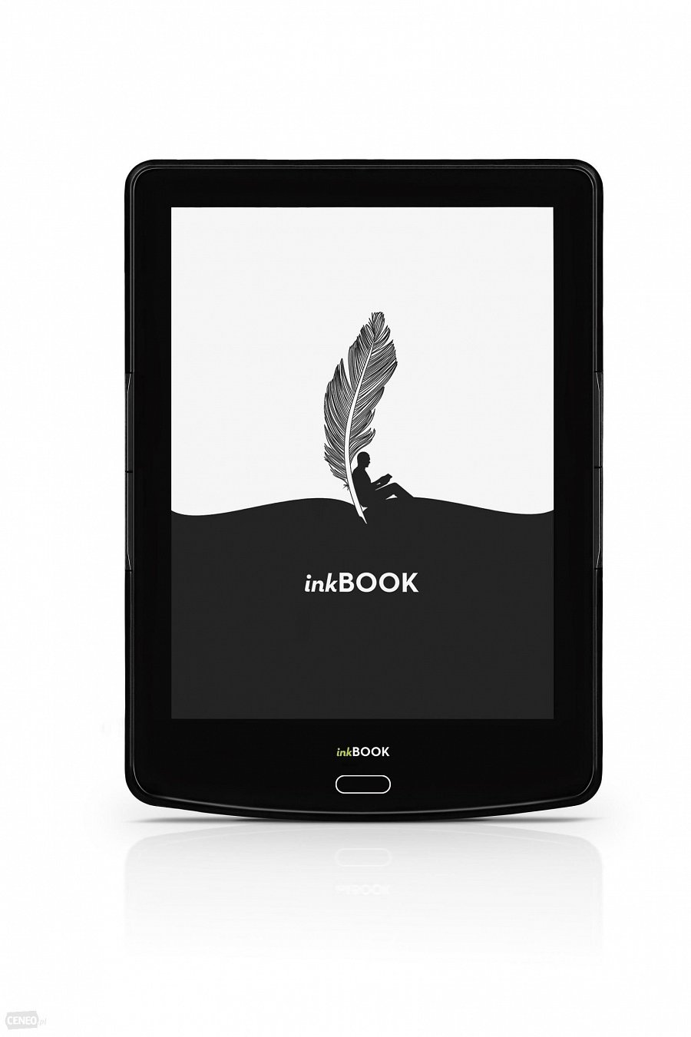
Czytniki ebooków ranking - jak wybrać odpowiedni model
Czytniki ebooków ranking - w tym miejscu znajdziemy bardzo wiele przydatnych informacji odnośnie tego jak wybrać najlepszy dla nas model czytnika i czym się kierować, na co zwrócić uwagę podczas zakupu. Jest to świetne miejsce do zapoznania się również z opiniami innych użytkowników czytników. Zapraszamy serdecznie i życzymy udanych zakupów.

